Тарасова (Тумашева) Наталья Марковна
(1953 – 2017г)
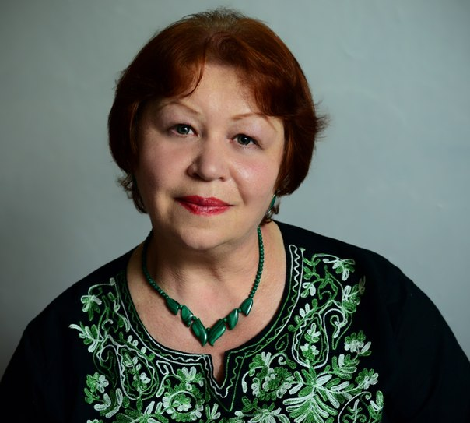
Родилась 23 мая 1953 года в городе Краснотурьинск Свердловской области, русская , гражданин РФ.
В 1960 году пошла учиться в 1 класс и окончила в 1970 году среднюю общеобразовательную школу № 4 г. Краснотурьинска.
В 1971 году поступила на 1 курс и окончила в 1976 году Нижнетагильский пединститут по специальности учитель химии и биологии.
С 1976 года по 2013 год работала учителем химии и биологии в школе № 12.
С 2015 года по 2017 год работала учителем химии и биологии в Вечерней (сменной) школе № 10 г. Новая Ляля.
Наталья Марковна окончила курсы «Педагогическая валеология», вела этот курс для учащихся 5-7 классов. Она создавала вокруг себя атмосферу психологического комфорта. Это рассудительный человек, который всегда найдет в каждом ученике что-то хорошее.
Наталья Марковна делилась опытом работы со своими коллегами на районном методическом объединении учителей биологии и химии, научно практических конференциях.
Как классный руководитель, Наталья Марковна работала над формированием у детей уровня зрелости, достаточного для самоопределения и социализации, самореализации учащихся в дальнейшей жизни. Выпускники пяти выпусков все продолжили обучение в ВУЗах, ССУЗАХ, профессиональных училищах, а по окончании нашли и работают по любимой профессии. Она была второй самой заботливой, обязательной и деликатной мамой для своих воспитанников. Разнообразные интересные мероприятия запомнились ребятам на всю жизнь. Ученики Натальи Марковны достигали высоких результатов на областных, районных и международных олимпиадах и научно практических конференциях.
В 2017 году ушла на заслуженный отдых, имея педагогический стаж работы 39 лет.
Награждена Благодарственными письмами и Почетными грамотами Управления образованием НГО, Главы администрации НГО, Управляющегося Северным управленческим округом. Министерства образования Свердловской области и Российской Федерации. Ветеран педагоического труда.
Скончалась в 2017 году.

